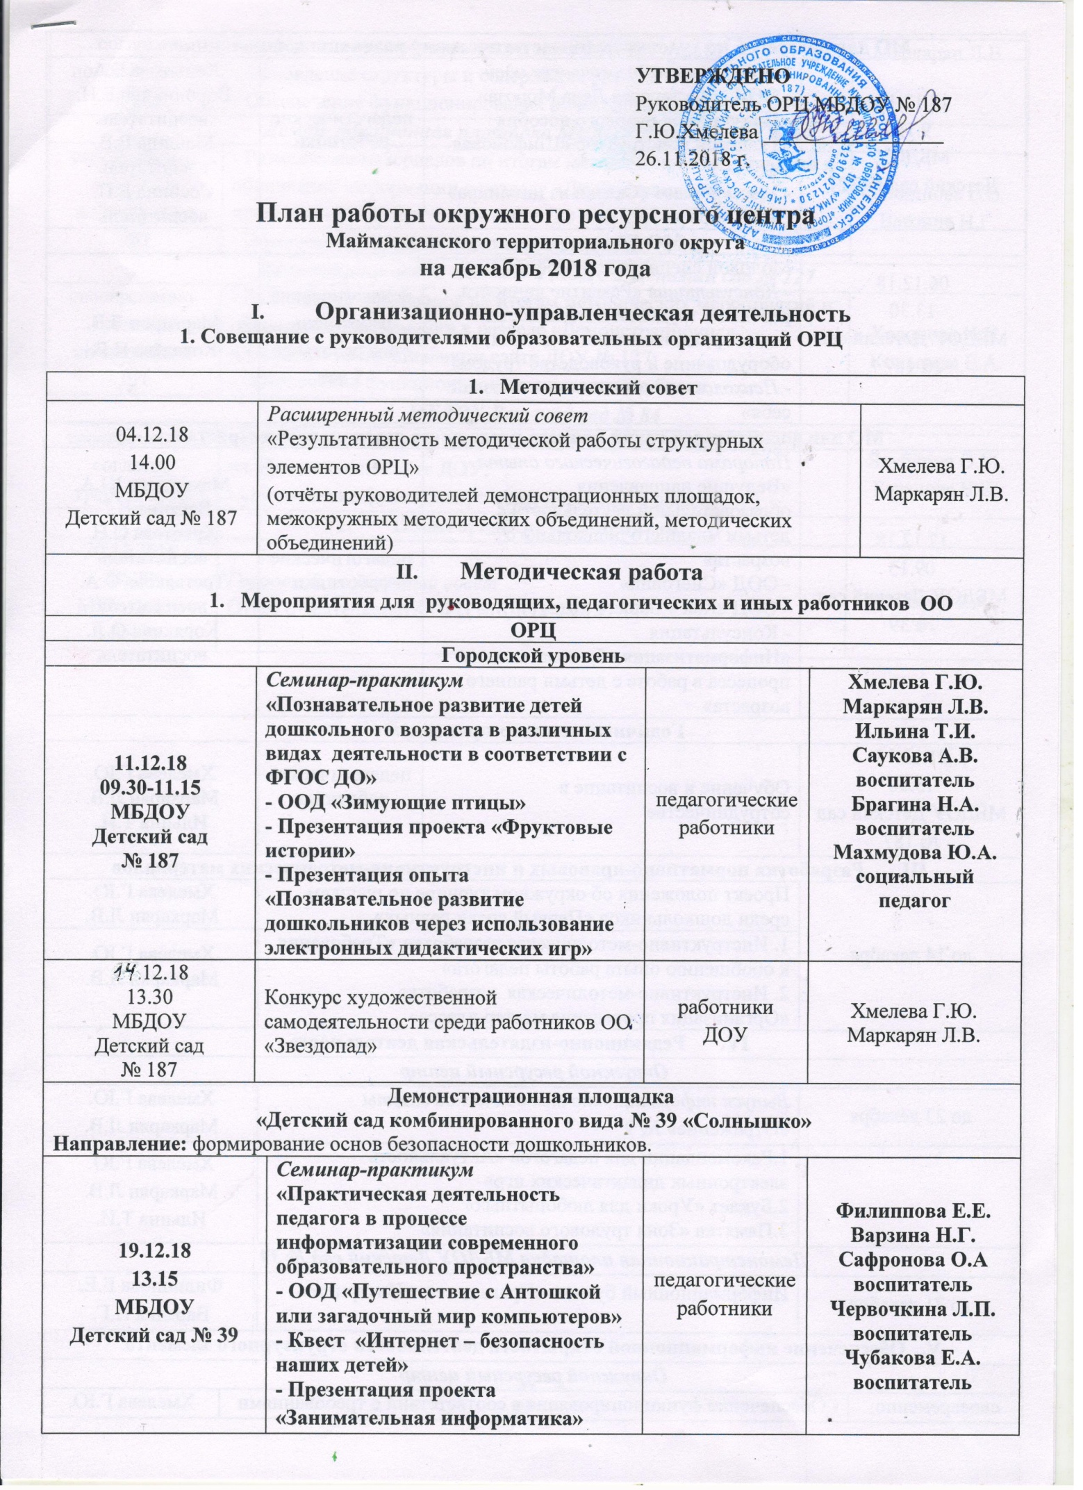

МО для педагогов по художественно-эстетическому развитию дошкольников
18.12.18  9.15  МБДОУ  Детский сад № 127 |  | Калейдоскоп педагогических идей  - ООД «Мастерская Деда Мороза»  - Презентация игрового пособия «Тканевой конструктор «Шифоновая радуга»  - Мастер-класс «Сказки из цилиндра»  (ДОУ № 39) | педагогические работники | Копытова Е.А.  Воронихина Е.Н.  воспитатель  Машина В.В. воспитатель  Соснина Е.П.  воспитатель
МО Школа молодого педагога
06.12.18  13.30  МБДОУ Детский сад № 187 |  | Молодой специалист – ребёнок  - Консультация «Развитие личности ребёнка в трудовой деятельности» (виды труда, их освоение детьми; оборудование и руководство трудом)  - Психологическая гостиная «Познай себя» | педагогические работники, стаж работы до 5 лет | Маркарян Л.В.  Ковалёва И.В.
МО для воспитателей групп раннего и младшего дошкольного возраста
17.12.18  09.15  МБДОУ Детский сад № 39 |  | Панорама педагогического опыта  «Ведущие направления образовательной деятельности с детьми младшего дошкольного возраста»  - ООД «Снеговик»  - ООД «Как у нашего кота»  - Консультация  «Информатизация образовательного процесса в работе с детьми раннего возраста» | педагогические работники | Махмудова Ю.А. Варзина Н.Г.  Хребтова О.Н.  воспитатель  Третьякова О.А.  воспитатель  Корякина О.Л.  воспитатель
Годичный семинар-практикум
21.12.18  13.30  МБДОУ Детский сад № 187 |  | Обучение и воспитание в сотрудничестве | педагогические работники | Хмелева Г.Ю. Маркарян Л.В.  Ильина Т.И.
- Разработка нормативно-правовых и инструктивно-методических материалов
до 14 декабря |  | Проект положения об окружном турнире по шашкам среди дошкольников «Первый среди равных» |  | Хмелева Г.Ю.  Маркарян Л.В.
 |  | 1. Инструктивно-методическая разработка «Требования к обобщению опыта работы педагога»  2. Инструктивно-методическая разработка «Организация проведения мастер-класса» |  | Хмелева Г.Ю.  Маркарян Л.В.
- Редакционно-издательская деятельность
Окружной ресурсный центр
до 23 декабря |  | Выпуск информационно-методической газеты «Отражение» № 9 |  | Хмелева Г.Ю.  Маркарян Л.В.
 |  | 1.Рекомендации для педагогов «Актуальность электронных дидактических игр»  2.Буклет «Уроки для любопытных»  3.Памятка «Зона трудового воспитания» |  | Хмелева Г.Ю.  Маркарян Л.В.  Ильина Т.И.
Демонстрационная площадка МБДОУ Детский сад № 39
до 21 декабря |  | Информационный буклет «Права детей в Интернете» |  | Филиппова Е.Е. Варзина Н.Г.
V. Обеспечение информационной открытости деятельности структурного элемента
Окружной ресурсный центр
своевременно, согласно положению об ОРЦ | - Обеспечение функционирования в соответствии с требованиями законодательства официального сайта МБДОУ № 187;  - Обновление структуры и содержания раздела ОРЦ; - Обеспечение функционирования новостного блока |  |  |  | Хмелева Г.Ю.  Маркарян Л.В.
Демонстрационная площадка МБДОУ Детский сад № 39
своевременно, согласно положению о ДП | - Размещение материалов по итогам методических мероприятий и обновление информации в разделе «Демонстрационная площадка» на официальном сайте ДОУ № 39;  - Обеспечение функционирования новостного блока |  |  |  | Филиппова Е.Е.  Варзина Н.Г.
Демонстрационная площадка МБДОУ Детский сад № 127
своевременно, согласно положению о ДП | - Размещение материалов по итогам методических мероприятий и обновление информации в разделе «Демонстрационная площадка» на официальном сайте ДОУ № 127;  - Обеспечение функционирования новостного блока |  |  |  | Холопова И.И.  Копытова Е.А.
МБДОУ Детский сад № 84
своевременно, согласно требованиям | - Размещение материалов по итогам методических мероприятий на официальном сайте ДОУ;  - Обеспечение функционирования новостного блока. |  |  |  | Якубкина О.М.  Баранова Е.Е.
 | - Общегородские мероприятия
20.12.2018  14.00  МБУ Центр «Леда» | Городской экспертный совет  Отчёт о деятельности ОРЦ МБДОУ № 187 |  |  |  | Швакова Е.А.

